ลงเวลากรณีพิเศษ
- หากต้องการดูรายการที่เจ้าหน้าที่ทำการร้องขอลงเวลาปฏิบัติงานในกรณีพิเศษ ให้ทำการใช้เมาส์คลิกเมนู “ลงเวลากรณีพิเศษ” ระบบแสดงหน้า “รายการลงเวลากรณีพิเศษ” โดยจะแสดงรายการชื่อผู้ที่ขอลงเวลากรณีพิเศษ และแสดงปุ่มสำหรับคลิก อนุมัติ หรือ ไม่อนุมัติการขอลงเวลากรณีพิเศษ
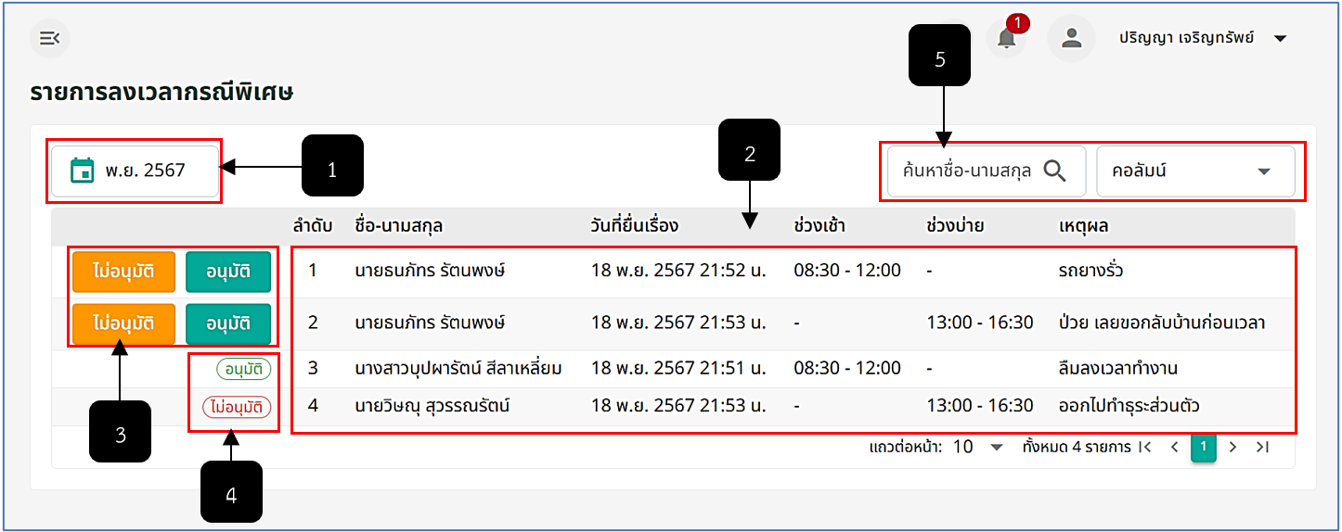
รูปภาพที่ 14 – 13 รายการลงเวลากรณีพิเศษ
หมายเลข 1 ช่องสำหรับคลิกเพื่อเลือกเดือนแสดงข้อมูลรายการขอลงเวลากรณีพิเศษ
หมายเลข 2 ช่องสำหรับแสดงรายการชื่อผู้ขอลงเวลาในกรณีพิเศษ
หมายเลข 3 ปุ่มสำหรับคลิกไม่อนุมัติ และอนุมัติการลงเวลากรณีพิเศษ
หมายเลข 4 ช่องสำหรับแสดงรายการลงเวลากรณีพิเศษถูกอนุมัติหรือไม่อนุมัติ
หมายเลข 5 ช่องสำหรับคลิกเพื่อกรอกข้อมูลค้นชื่อหารายการลงเวลากรณีพิเศษ
- หากต้องการอนุมัติคำขอลงเวลากรณีพิเศษ ให้ทำการใช้เมาส์คลิกปุ่ม “อนุมัติ” ระบบแสดงตาราง “อนุมัติคำขอ” สามารถเลือกแก้ไขสถานะช่วงเช้า และสถานะช่วงบ่าย จากนั้นทำการกรอกเหตุผลการอนุมัติคำขอลงเวลากรณีพิเศษ หลังจากกรอกข้อมูลเสร็จสิ้นให้ทำการคลิกปุ่ม และยืนยันการบันทึกข้อมูล หรือหากต้องการยกเลิกการกรอกข้อมูลการอนุมัติ ให้ทำการคลิกไอคอน ระบบทำการปิดหน้าต่างอนุมัติคำขอทันที
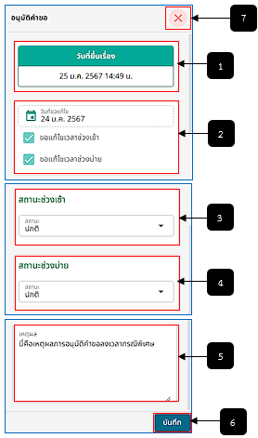
รูปภาพที่ 14 – 14 อนุมัติคำขอลงเวลากรณีพิเศษ
หมายเลข 1 ช่องสำหรับแสดงวันที่และเวลาของวันที่ทำการยื่นเรื่องขอลงเวลากรณีพิเศษ
หมายเลข 2 ช่องสำหรับแสดงวันที่ที่ขอแก้ไขลงเวลากรณีพิเศษ
หมายเลข 3 ช่องสำหรับคลิกเลือกแก้ไขสถานะช่วงเช้า
หมายเลข 4 ช่องสำหรับคลิกเลือกแก้ไขสถานะช่วงบ่าย
หมายเลข 5 ช่องสำหรับคลิกกรอกเหตุผลการอนุมัติการขอลงเวลากรณีพิเศษ
หมายเลข 6 ปุ่มสำหรับคลิกบันทึกข้อมูลการอนุมัติคำขอลงเวลากรณีพิเศษ
หมายเลข 7 ไอคอนสำหรับคลิกเพื่อยกเลิกการอนุมัติคำขอลงเวลากรณีพิเศษ
- ในกรณีที่ไม่ทำการอนุมัติ ให้ทำการใช้เมาส์คลิกปุ่ม “ไม่อนุมัติ” ระบบแสดงตาราง “ไม่อนุมัติคำขอ” ทำการกรอกเหตุผลของการไม่อนุมัติคำขอลงเวลากรณีพิเศษในครั้งนี้ แล้วทำการคลิกปุ่ม และยืนยันการบันทึกข้อมูลการไม่อนุมัติ หรือหากต้องการยกเลิกการไม่อนุมัติ ให้ทำการใช้เมาส์คลิกไอคอน ระบบปิดหน้าต่างไม่อนุมัติคำขอทันที
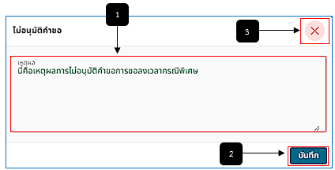
รูปภาพที่ 14 – 15 ไม่อนุมัติคำขอรายการขอลงเวลาในกรณีพิเศษ
หมายเลข 1 ช่องสำหรับคลิกกรอกเหตุผลการไม่อนุมัติคำขอลงเวลาในกรณีพิเศษ
หมายเลข 2 ปุ่มสำหรับคลิกบันทึกการไม่อนุมัติการขอลงเวลาในกรณีพิเศษ
หมายเลข 3 ไอคอนสำหรับคลิกเพื่อยกเลิกการไม่อนุมัติการขอลงเวลากรณีพิเศษ

